# 实验四、数据通路实验

一、实验目的**：**

1．理解总线的概念和作用。

2．连接运算器与存储器，理解计算机的数据通路。

3．理解微命令与微操作的概念。

## 二、预习要求：

1．读懂实验电路图。

2．在实验之前填好表4-3。

## 三、实验要求

1．照实验内容与步骤的要求进行实验，对预习时填写好的微命令进行验证与调试，遇到问题请冷静、独立思考，认真仔细地完成实验。

2．完成实验报告。

## 四、实验内容

### 实验电路图

1）时序发生器电路如下图4.1所示：

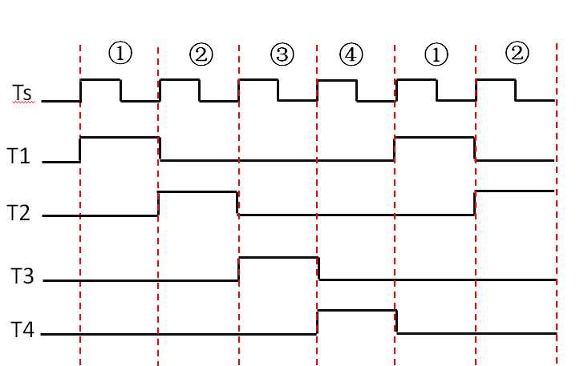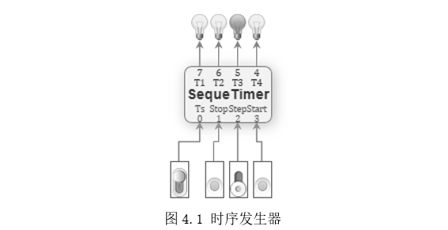4.1 时序发生器电路图及波形

该电路用于产生四个等间隔时序信号T1、T2、T3和T4；连续发出的一轮T1-T4时序信号对应一个CPU周期；其中Ts为时钟源输入信号，Stop为停止信号，Start为开始信号，Step为 单步运行信号；

在Step=1时，单击Start后开始单步运行，即每发送完一个CPU周期时序信号就自动停机；

在Step=0时，单击Start后连续运行，时序信号T1~T4会周而复始地发送出去，时序发生器处于连续运行状态，若此时单击Stop按钮，发送完此周期时序信号后就会停机。

本实验使用单步运行方式。

2）实验电路图如下4.2所示

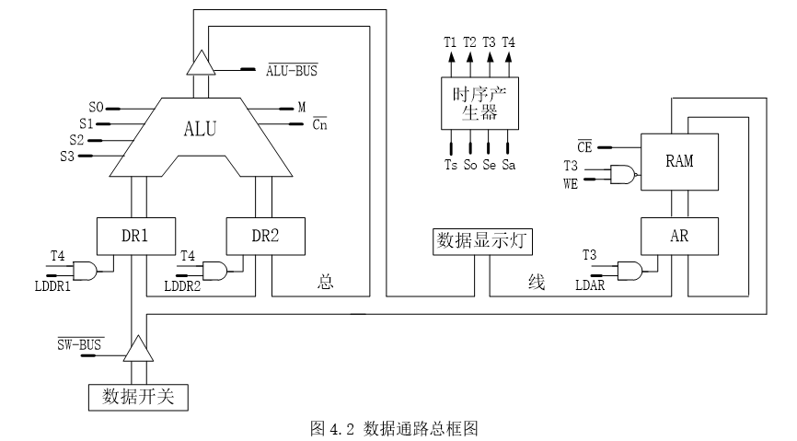4.2 实验线路图

### 实验线路说明

本实验电路中：ALU由2片74LS181构成，DR1、DR2和AR均为一片74LS273，RAM为一片6116芯片，三角形表示三态门74LS245芯片。

实验电路中涉及的其他控制信号如下：

(1) M: 选择ALU的运算模式(M=0, 算术运算M=1, 逻辑运算）。

(2) S3, S2, SL SO:选择ALU的运算类型。如M=0时，设为1001表示加法运算。

(3) /Cn：向ALU最低位输入的进位信号，/Cn=0时有进位输入，/Cn =1时无进位输入。

(4) LDDR1: DRl的数据加载信号，与T4脉冲配合将总线上的数据打入DR1中。LDDR1和T4通过与门进行与运算之后连接到74LS273芯片的CP引脚，当LDDRl=l时在T4的上升沿将数据锁存到DRl。

(5) LDDR2: DR2的数据加载信号，与T4脉冲配合将总线上的数据打入DR2中。LDDR2和T4通过与门进行与运算之后连接到74LS273芯片的CP引脚，当LDDR2=1时在T4的上升沿将数据锁存到DR2。

(6) /MR：芯片74LS273的清零信号，低电平有效。本实验恒置为1。

(7) ALU-BUS: ALU输出三态门使能信号，为0时将ALU运算结果输出到总线。

(8) /SW -BUS :开关输出三态门使能信号，为0时将SW 7~SW0 数据发送到总线。

(9) /CE：6116片选信号,为0时6116正常工作。

(10 ) /OE：存储器读信号, /CE=0, /OE=0时为读操作，实验中将其接地，恒置为0。

(11) WE:存储器写信号，与T3脉冲配合实现存储器写操作。WE和T3通过与非门进行与非运算之后连接到 6116芯片的/WE引脚，/WE引脚低电平有效。在/CE=0、 /OE=0的条件下，当 WE=1且T3=1时进行写操作，否则进行读操作。

(12)LDAR：AR的地址加载信号，与T3脉冲配合将总线上的地址打入AR中。LDAR和T3通过与门进行与运算之后连接到74LS273芯片的CP引脚，当LDAR=l时在T3的上升沿将地址锁存到AR。

### 实验原理

实验所用数据通路如图4.2所示，数据开关 、数据显示灯 、运算器、存储器通过总线相连。数据开关(SW7~SWO)用于设置数据或地址，数据和地址经三态门发送至总线。DRl和DR2从总线上接受数据并传送到ALU进行运算，运算结果经三态门送回至总线。地址寄存器AR从总线上获取地址并送至存储器，存储器按地址进行读写，将读出的数据发送至总线，或者从总线输入数据并写入。数据显示灯与总线相连，流经总线的所有数据和地址都将在数据灯上显示。

计算机控制器通过控制线向执行部件发出各种控制命令，这些控制命令被称为微命令，执行部件接收微命令后所进行的操作，叫作微操作。图4.2中的控制信号线都与控制器相连，并由控制器的相应微命令控制，例如当控制器中表示/SW-BUS的微命令位设置为 0时，低电平信号通过控制线传送到数据开关的三态门，三态门即执行打开微操作。

为方便进行实验，将图4.2中的所有控制信号归纳在下表4-1中。 实验的主要任务就是确定这些控制信号在每一个CPU周期的取值。

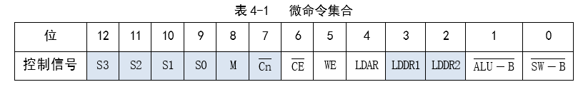可以设计不同的微命令组合，来实现不同的功能。例如，微命令组合000001 100 01 10表示：DR2载入，数据开关三态门打开，存储器、DR1和ALU三态门都关闭。其功能即为：将数据开关上的数据送入DR2。

注意，表4-1里的微命令只是实际计算机中的一部分，计算机运行所需要的微命令远不止这些。

### 实验内容与步骤

1. 运行虚拟实验系统，仔细检查电路连接情况，确保连接正确。连接好的电路截图如下：

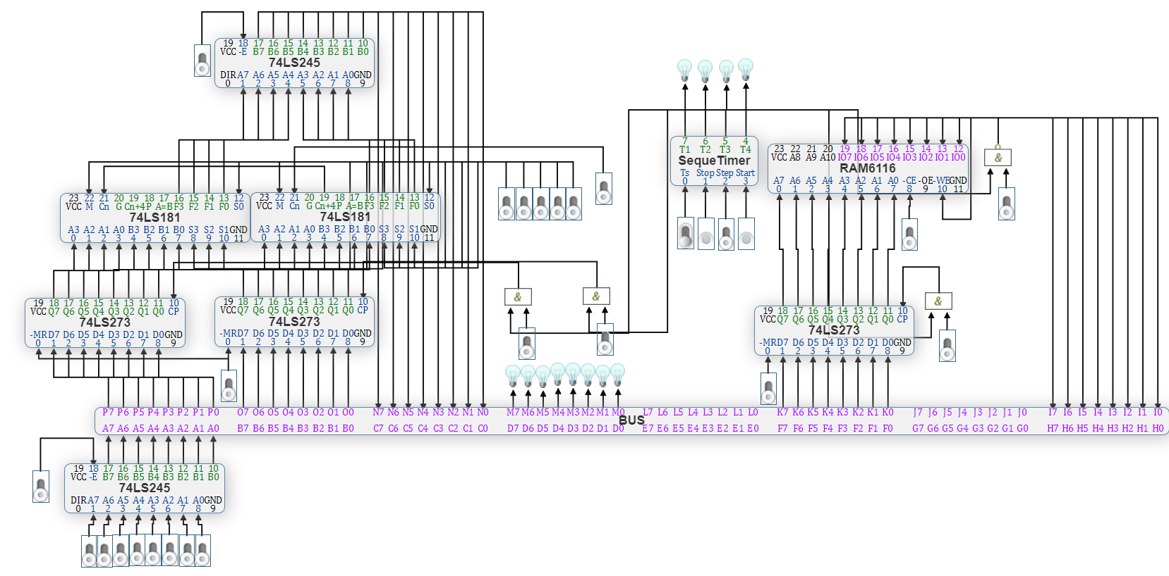

1. 进行电路预设置。 将DRI、 DR2和AR的/MR置1, 时序发生器的Step置l。
2. 求A+B, A从数据开关输入， B是存储器操作数，B的地址也从数据开关输入，运算结果在数据显示灯上显示。 具体步骤如下：

准备好要使用的微命令，如下表4-2所示。

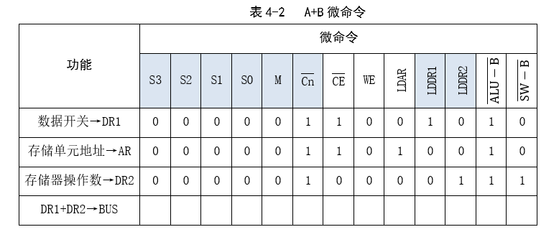

1. 打开电源。

**学号为20201210207**

**将A设置为07H，B设置为02H**

1. 设置控制信号：(0000011001010)，数据开关→DR1；将数据开关设置为A(00000111) 07H；单击时序发生器的Start按钮；等待一个CPU周期后，数据开关上的值已存入DR1。

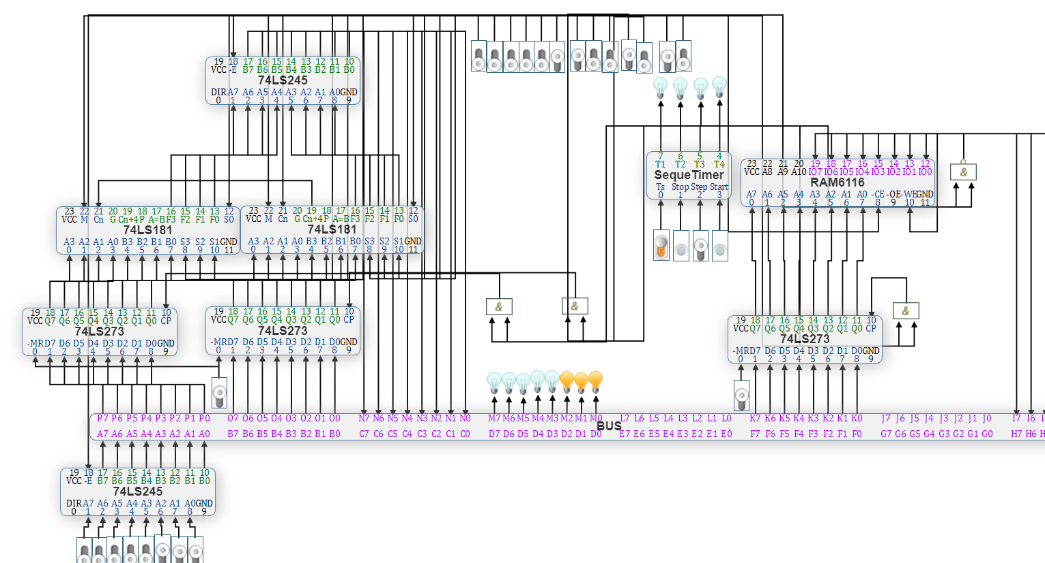（请在此处粘贴你绘制的实验电路指示灯状态）

1. 设置控制信号：（0000011010010），存储单元地址→AR；将数据开关设为B的地址（00000010）；单击start按钮；等待一个CPU周期后，地址已存入AR。

（请在此处粘贴你绘制的实验电路指示灯状态）

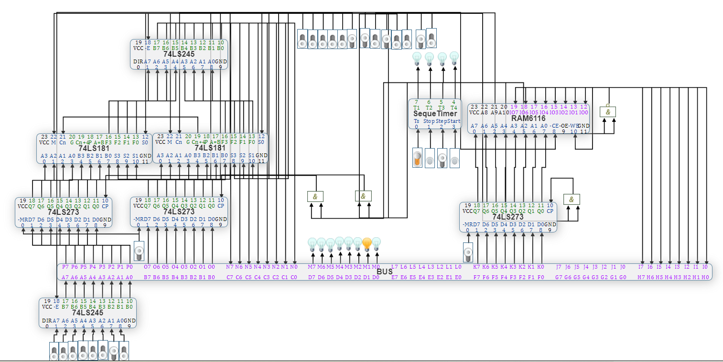

1. 设置控制信号：（0000010010110)，存储器操作数→DR2；单击Start按钮，等待一个CPU周期后，B的值已存入DR2。

（请在此处粘贴你绘制的实验电路指示灯状态）

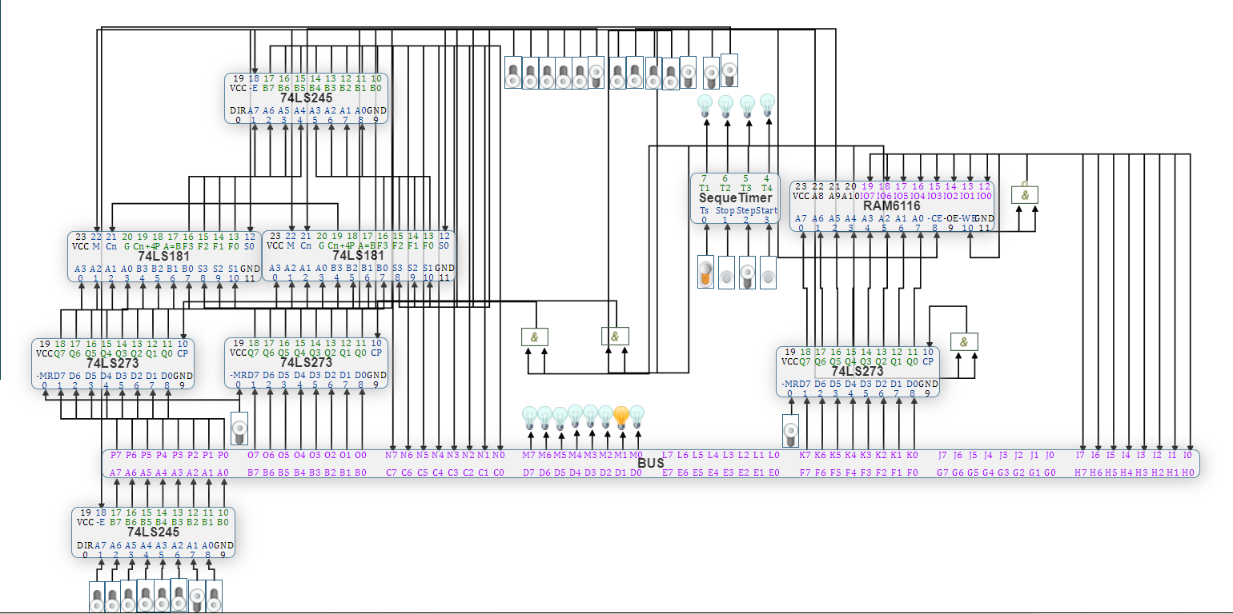

1. 设置控制信号：(1001011001001)，DR1+DR2→DR1， 运算结果在数据灯上显示。

（请在此处粘贴你绘制的实验电路指示灯状态）

A为00000111，B为00000010， A+B为00001001

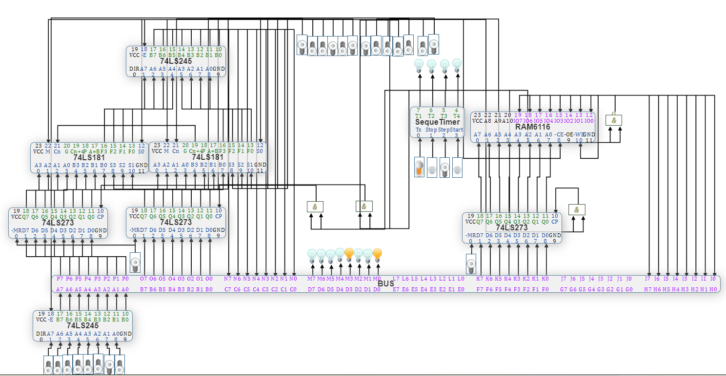

1. 计算C-D→存储单元E, 数据C、 D和地址E都从数据开关输入。 具体步骤如下：
2. 设计微命令， 填入表4-3中。

|  |  |  |  |  |  |  |  |  |  |  |  |  |  |
| --- | --- | --- | --- | --- | --- | --- | --- | --- | --- | --- | --- | --- | --- |
| 功能 | 微命令 | | | | | | | | | | | | |
| S3 | S2 | S1 | S0 | M | /Cn | /CE | WE | LDAR | LDDR1 | LDDR2 | /ALU-B | /SW-B |
| 数据开关→DR1 | 0 | 0 | 0 | 0 | 0 | 1 | 1 | 0 | 0 | 1 | 0 | 1 | 0 |
| 数据开关→DR2 | 0 | 0 | 0 | 0 | 0 | 1 | 1 | 0 | 0 | 0 | 1 | 1 | 0 |
| 存储单元地址→AR | 0 | 0 | 0 | 0 | 0 | 1 | 1 | 0 | 1 | 0 | 0 | 1 | 1 |
| DR1-DR2→存储单元 | 0 | 1 | 1 | 0 | 0 | 0 | 0 | 1 | 0 | 0 | 0 | 0 | 1 |

表4-3 C-D→存储单元E的微命令

学号为20201210207，设置C为07H，D为02H。

1. 设置控制信号： 数据开关→DRI (0000011001010)；将数据开关设置为C (00000111) 07H；单击时序发生器的Start按钮。 等待一个CPU周期后，C已存入DR1。

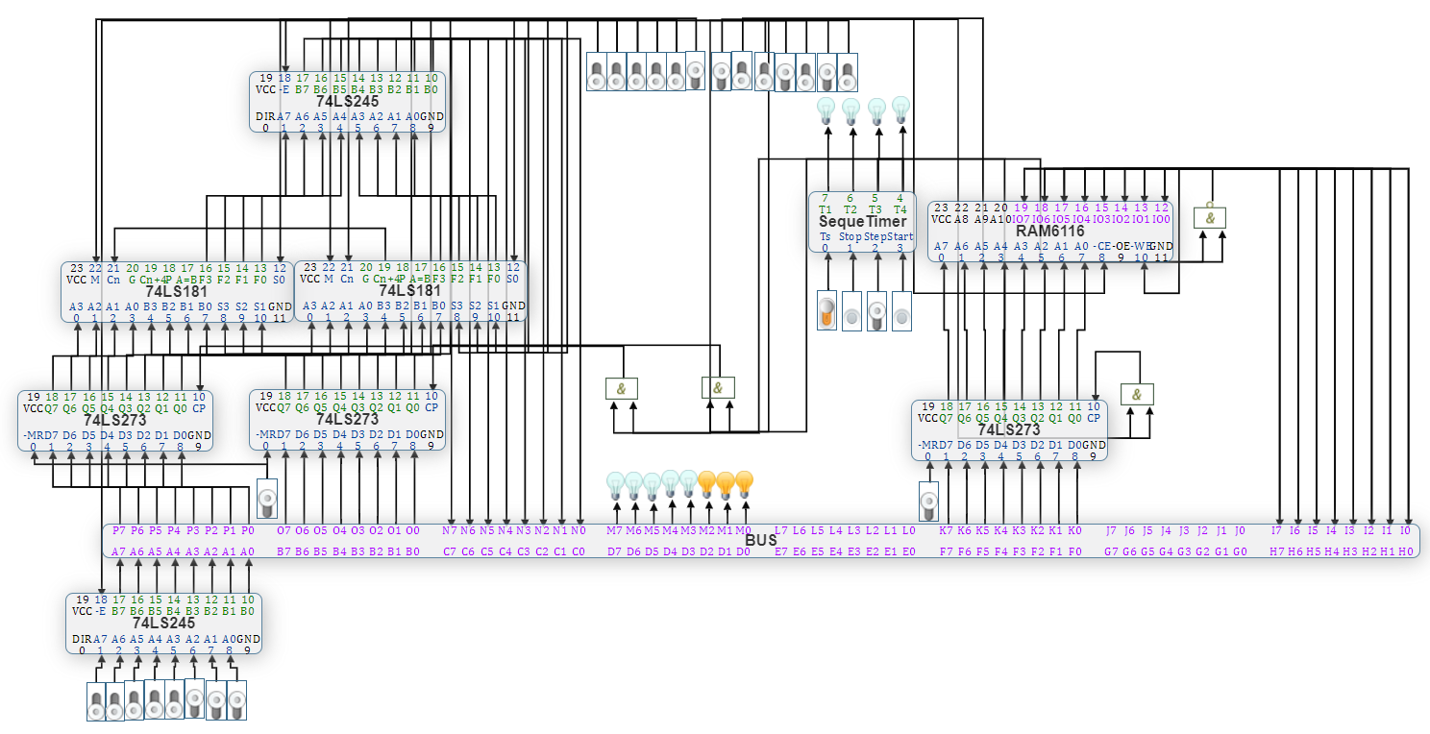

1. 设置控制信号： 数据开关→DR2(0000011000110)；将数据开关设置为D (00000010) 02H：单击Start按钮。等待一个CPU周期后，D已存入DR2。

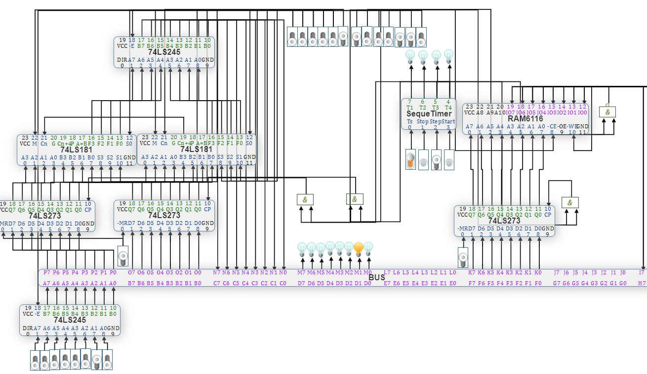

4)设置控制信号： 存储单元地址→AR (0000011010011) ;将数据开关设置为E (00000000)；单击 Start按钮。等待一个CPU周期后，地址E已存入AR。

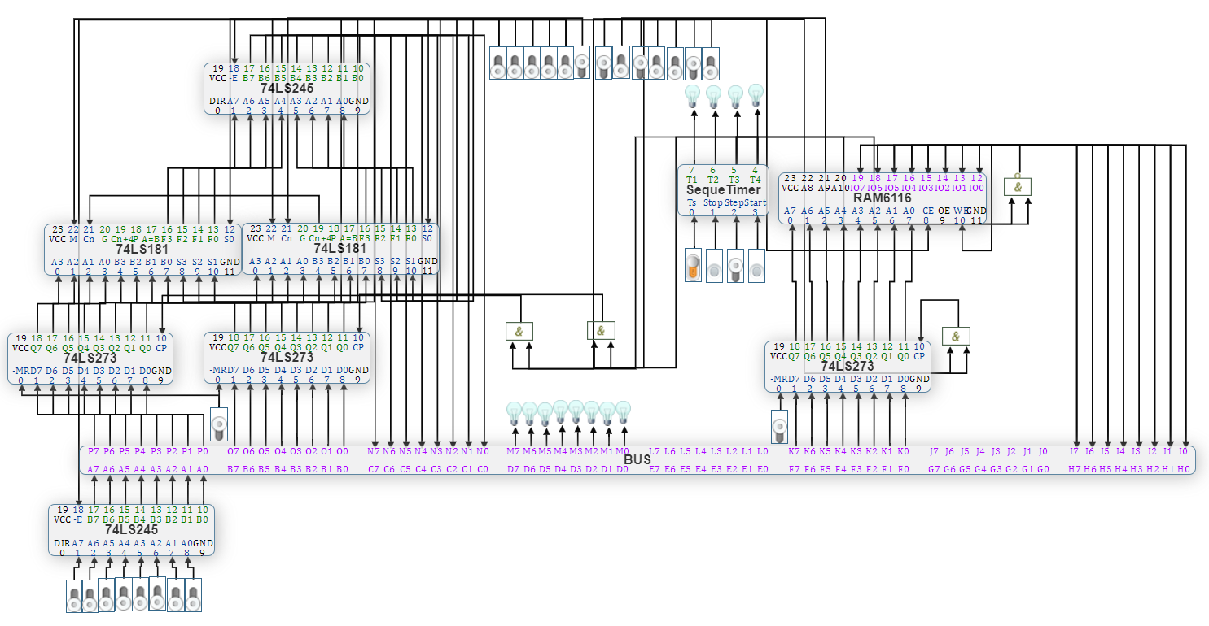

1. 设置控制信号：DR1-DR2→存储单元(0110000100001)；单击Start按钮。等待一个CPU周期后，运算结果已存入存储单元00H 。

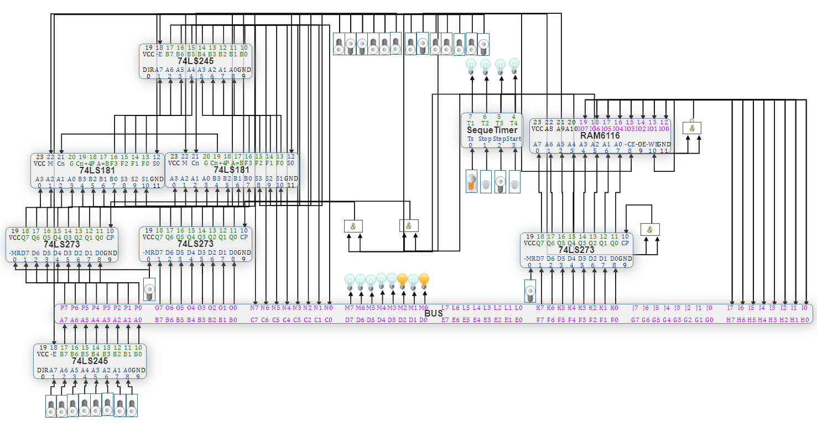C(000001111) - D(00000010) = 00000101

6)单击菜单中的“工具／存储器芯片设置”，查看存储单元00H的值是否正确， 如果不正确，找到错误的原因，调试至正确为止。

（请在此处粘贴你绘制的实验电路指示灯状态）

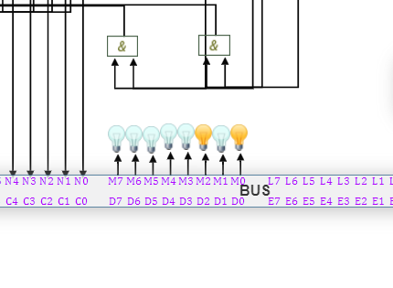

00H的内容为减之后的结果，0000 0101

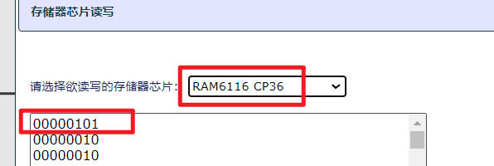

### 思考与分析

1. 写出本实验中A+B存储单元B→DR1的数据通路？

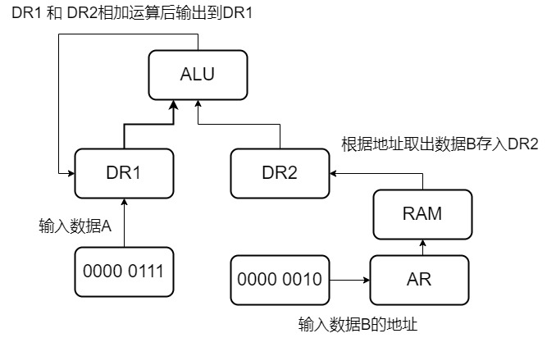

1. 写出本实验中C-D→存储单元E的数据通路?



